יחידת לימוד שלישית
התמצאות במרחב – כיוונים ושושנת רוחות
מה תדע בסיום היחידה?
תכיר ותדע לציין כיוונים במפות, תדע לעבוד עם שושנת הרוחות.

חומר עזר:
שושנת הרוחות

מידע - כוונים מהם?
בחיי היומיום אנחנו משתמשים הרבה מאוד במילים המתארות כיוונים: ימין, שמאל, למעלה, למטה, מלפנים ומאחור, אך כאשר רוצים להתמצא במרחב ולהגיע ממקום למקום בביטחון רב, משתמשים בכיוונים שנקבעים על ידי רוחות השמיים.
שושנת הרוחות נועדה לעזור לנו למצוא כיוונים אלו.
כיוונים אלו של רוחות השמיים הם כיוונים מוחלטים ואינם תלויים בנקודת המבט שלנו. להבדיל מהשימוש בכיוונים ימין ושמאל שאינם מוחלטים ותלויים בכיוון שאליו אנחנו מביטים.
מהם הכיוונים של רוחות השמיים?
כיוונים עיקריים הם: צפון, דרום, מזרח ומערב העוזרים לנו להתמצא בשטח. וכיווני ביניים: צפון מזרח, צפון מערב, דרום מזרח, דרום מערב.
חשוב ביותר!!!
בכל המפות באטלסים, מוסכם שהחלק העליון של המפה (למעלה) מסמן את הכיוון צפון, החלק התחתון של המפה (למטה) מסמן את הכיוון דרום,
החלק הימני/צד ימין מסמן את הכיוון מזרח, והחלק השמאלי/צד שמאל מסמן את כיוון מערב.
כיווני המפה נקראים: רוחות השמיים או שושנת הרוחות.

פירוש השם:
השם "שושנת הרוחות". נקרא כך מפני שהוא מזכיר בצורתו את פרח השושן. בשושנת הרוחות מסומנים ארבעת הכיוונים הראשיים וארבעת הכיוונים המשניים.
הגדרה: מהי שושנת הרוחות?
שושנת הרוחות היא תרשים המראה את כיווני רוחות השמים: כיוונים עיקריים- צפון, דרום, מזרח ומערב. וכיווני הביניים צפון-מזרח, דרום-מזרח, דרום-מערב, וצפון-מערב.

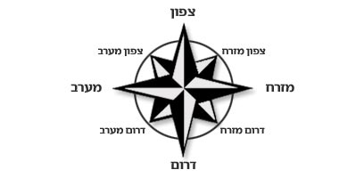

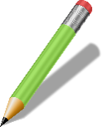
משימה 1
לפניך שושנת הרוחות. עליך לרשום את הכיוונים הראשיים, ואת כיווני הביניים. היעזר במחסן המילים.

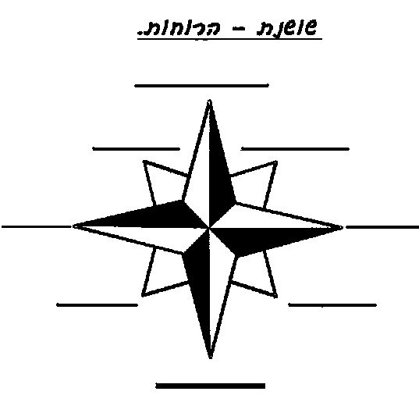

מחסן מילים
צפון, דרום, מזרח, מערב,
צפון-מזרח, דרום-מזרח,
צפון-מערב, דרום-מערבי.

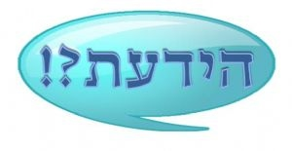
העשרה/הרחבה – הידעת?
שמות הכוונים בעברית נולדו מנקודת מבט האדם.
בהקיצו בבוקר הוא נושא עיניו קדימה למזרח שם עולה השמש.
מזרח = קדם.
אם כך משפחת מזרחי יכולה לשנות את שמה ל.... ______________________________.
השם מערב מלשון ערב- הכוון בו שוקעת השמש בערב.
לדרום שני כינויים: תימן ונגבה – שניהם נמצאים בדרום.
בצהרים השמש דרה (גרה) ברום ואז היא נמצאת בכוון דרום.

צפון: הכיוון צפון פירושו: מוצפן (נחבא) מהשמש.

מי המציא את שושנת הרוחות?
שושנת הרוחות בעלת 12 הכיוונים היא פרי המצאתו של אָרִיסְטוֹטְלֶס טִימוֹסְתֶּנֶס, ספן ומלומד שחי במאה השלישית לפנה"ס. תלמי השני, מלך מצרים מינה אותו לנתב ראשי בצי האוניות שלו.
מכיוון שתלמי אהב מאד טכנולוגיה ומדע, ובימיהם התקדמה מצרים בתחומים רבים בצעדי ענק, וביניהם הניווט.
טִימוֹסְתֶּנֶס חיבר ספר של הוראות שייט לטובת הצי המצרי. בנוסף לכך היו בספר הנחיות לניווט, שהתבססו על שושנת הרוחות במשך השנים 12 כיוונים. בעקבות ספר יצאו עוד ועוד ספרי שיט, שנהיו חיוניים לספנים וליורדי הים.

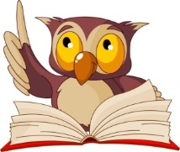

משימה 2
לפניך תרשים משרד
לצורך התרגיל, הצפון נמצא בתרשים שלפניך בחלקו העליון של התרשים
צפון

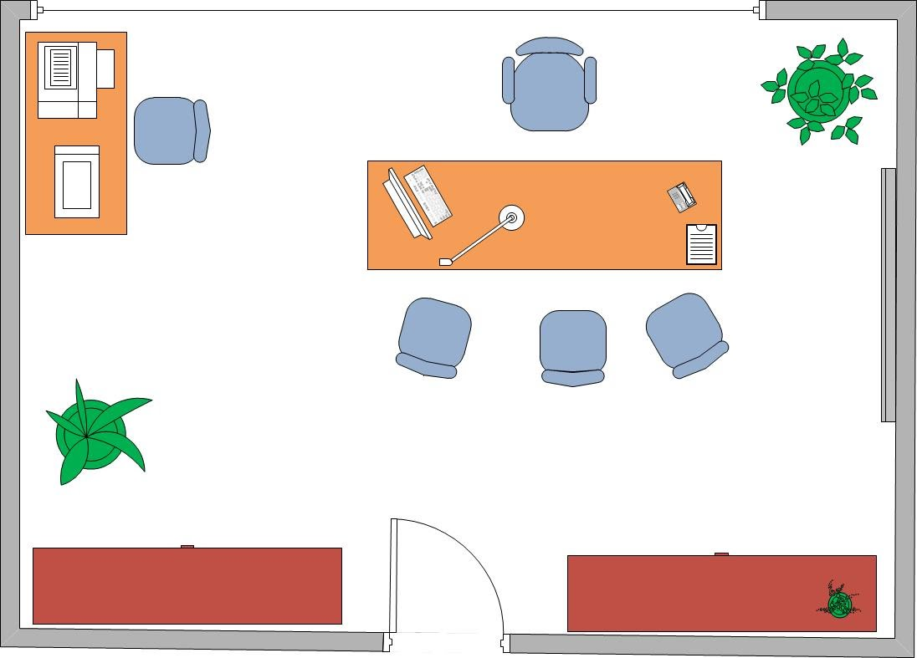

היעזר בשושנת הרוחות וענה
א- דלת הכניסה נמצאת בכיוון __________________________
ב-שולחן המחשב נמצא בכיוון ___________________________
ג-הכיסא הימני נמצא בכיוון ____________________________
ד-העציץ משמאל לכניסה נמצא בכיוון ______________________
ה-הכיסא ליד שולחן המחשב נמצא בכיוון ___________________

משימה 3
בעזרת כיוון הצפון מגדירים את שאר רוחות השמים.
ענה על השאלות הבאות
א- איזה כיוון נמצא בכיוון ההפוך לצפון? ________________________
ב- הכוון בו זורחת השמש? ___________________________
ג- הכוון בו שוקעת השמש בערב ? ______________________________
כוון בו השמש אינה נמצאת ? __________________________
כיוונים משניים
נוסף על ארבעת הכיוונים הראשיים, מציינים גם ארבעה כיוונים משניים.
לדוגמה : צפון-מזרח נמצא בין צפון ובין מזרח
התבוננו בשושנת הרוחות ורשמו את שמות הכיוונים המשניים
דרום מערב נמצא בין _____________ לבין ___________________
דרום מזרח נמצא בין _____________ לבין ___________________
צפון מערב נמצא בין ______________לבין ___________________
צפון מזרח נמצא בין _____________ לבין ___________________
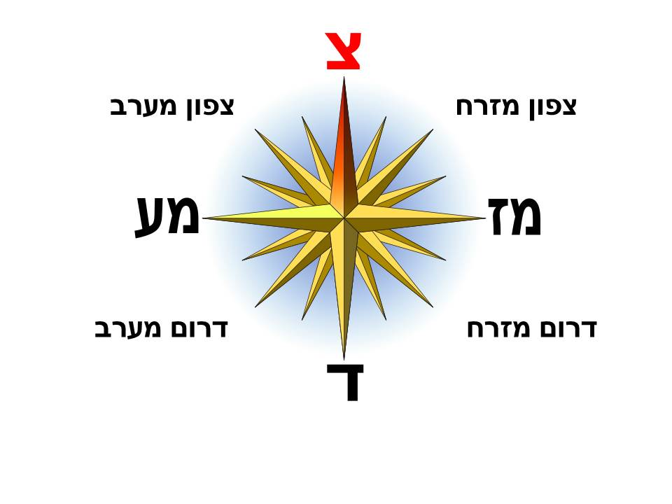

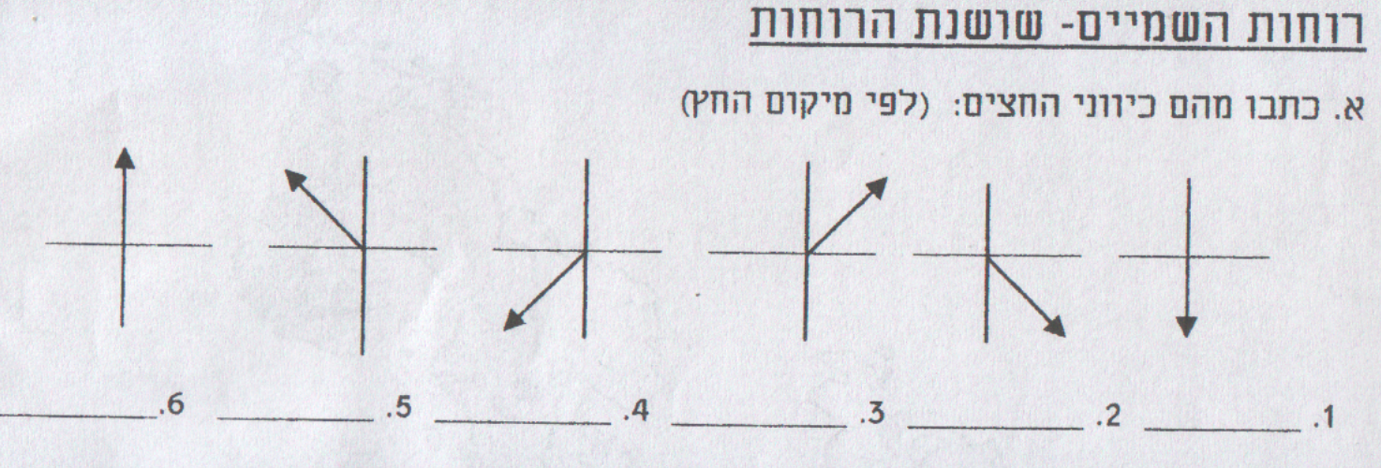
משימה 4
פתח את מפת כדור הארץ - מדינית
הקף את התשובה הנכונה
נתרגל כוונים במפת כדור הארץ- מדינית
- ביבשת אמריקה- ברזיל נמצאת מצפון לארצות הברית - נכון/לא נכון
- סין (אסיה) נמצאת ממערב לקזחסטן - נכון/לא נכון
- אוסטרליה נמצאת מדרום להודו - נכון/לא נכון
- מצרים (אפריקה) נמצאת מצפון לסודן - נכון/לא נכון
- ארגנטינה (דרום אמריקה) נמצאת מדרום לברזיל – נכון /לא נכון
חשוב !!!
שושנת הרוחות מאפשרת לנו להתמצא במפה ובשטח. עלינו להניח את שושנת הרוחות על המפה כך שמרכזה יהיה במקום בו אנו נמצאים, או עליו אנו לומדים והחץ המצביע על כיוון צפון יופנה לכיוון חלקה העליון של המפה.

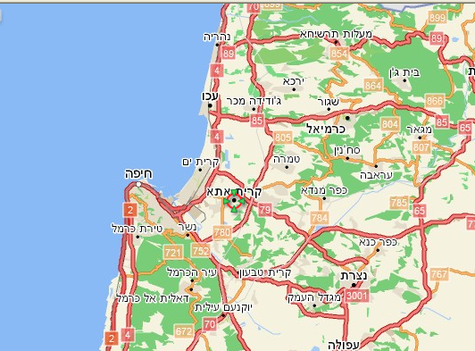

לפניכם מפה של צפון הארץ
משימה 5
התבוננו במפה והשלימו את הכיוונים: (צפון, דרום, מזרח, מערב, צפון מזרח, צפון מערב, דרום מזרח, דרום מערב)
- קריית אתא נמצאת בכוון ____________מקרית ים.
- כרמיאל נמצאת בכיוון ______________ מנצרת .
- עפולה נמצאת בכוון _______________ מחיפה.
- נהריה נמצאת בכוון ____________ מעכו.
- ירכא נמצאת בכוון _____________ מנהריה.
כתוב עוד שתי שאלות כוונים המתייחסות למפה.
____________________________________________________________________________________________________________________________________________________________________________________________________________________________________________________
מה שמם ופירושם של הכיוונים? כתוב תשובתך בתיבת הטקסט
צפון

מערב
מזרח

דרום

מחסן מילים
כוון זריחת השמש
השמש נמצאת ברום השמים
שם נמצאת השמש בערב
קרני השמש מעטות וחלשות השמש כמעט ואינה נמצאת בכוון זה.

בטבלה שלפניך מושגים שלמדת ביחידה זו
מתח קו בין המושג להגדרה שלו.
מושג | הגדרה
שושנת הרוחות | כיוונים של רוחות השמיים שאינם תלויים בנקודת המבט שלנו. להבדיל מהשימוש בכיוונים ימין ושמאל שאינם מוחלטים ותלויים בכיוון שאליו אנחנו מביטים.
כיוונים מוחלטים | כיוון זה תמיד יהיה בחלק העליון של המפה. למעלה.
כיוון הצפון במפות | תרשים המראה את כיווני רוחות השמים: כיוונים עיקריים- צפון, דרום, מזרח ומערב. וכיווני הביניים צפון-מזרח, דרום-מזרח, דרום-מערב, וצפון-מערב.


חשובה לנו דעתך! בחר וענה לפחות על שאלה אחת .

דבר חדש שלמדתי ביחידה זו...
_________________________________________________________________________________________________________________________
דבר שעניין אותי ....
__________________________________________________________________________________________________________________________
משהו שהיה לי קל ללמוד ולהבין...
__________________________________________________________________________________________________________________________
משהו שהיה לי קשה ללמוד ולהבין...
__________________________________________________________________________________________________________________________
שאלה שאני רוצה לשאול?
__________________________________________________________________________________________________________________________

